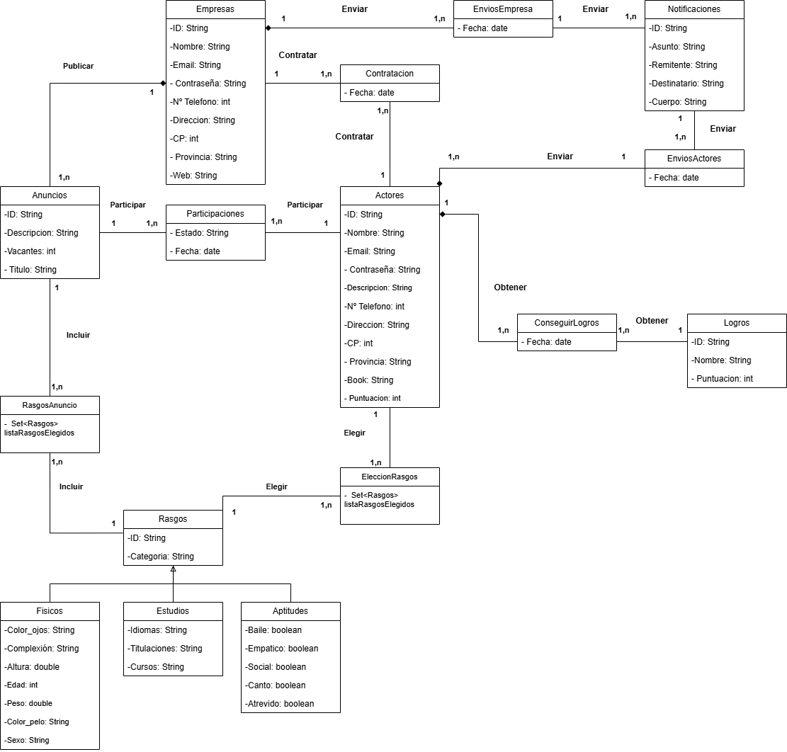**DISEÑO UML**

**DIAGRAMA DE GRAN**

**DIAGRAMA ENTIDAD RELACIÓN**

